ACUERDO mediante el cual se establece el procedimiento para la presentación de la solicitud electrónica de registro de tarifas a los usuarios que deben cumplir los concesionarios y autorizados de servicios de telecomunicaciones, al amparo de la Ley Federal de Telecomunicaciones y Radiodifusión.
(DOF 04 de diciembre de 2014)
Al margen un logotipo, que dice: Instituto Federal de Telecomunicaciones.
ACUERDO MEDIANTE EL CUAL SE ESTABLECE EL PROCEDIMIENTO PARA LA PRESENTACIÓN DE LA SOLICITUD ELECTRÓNICA DE REGISTRO DE TARIFAS A LOS USUARIOS QUE DEBEN CUMPLIR LOS CONCESIONARIOS Y AUTORIZADOS DE SERVICIOS DE TELECOMUNICACIONES, AL AMPARO DE LA LEY FEDERAL DE TELECOMUNICACIONES Y RADIODIFUSIÓN.
1. Objeto.
1.1. El presente Acuerdo tiene por objeto establecer el procedimiento, así como los requisitos y formatos que deberán cumplir los concesionarios para uso comercial o para uso social y autorizados de los servicios de telecomunicaciones, para presentar solicitud electrónica de registro de sus tarifas a los usuarios, previamente a su entrada en vigor, ante el Instituto Federal de Telecomunicaciones (el “Instituto”).
1.2. El presente Acuerdo será aplicable a las concesiones únicas para prestar todo tipo de servicios públicos de telecomunicaciones para uso comercial o uso social; a las concesiones para usar, aprovechar y explotar bandas de frecuencias del espectro radioeléctrico de uso determinado en materia de telecomunicaciones para uso comercial o uso social, y a las concesiones para la ocupación y explotación de recursos orbitales para uso comercial o uso social (en conjunto e indistintamente, los “concesionarios”).
1.3. Asimismo, será aplicable a las concesiones para instalar, operar y explotar una red pública de telecomunicaciones; para usar, aprovechar y explotar bandas de frecuencias del espectro radioeléctrico para uso determinado; a aquellas para ocupar posiciones orbitales geoestacionarias y órbitas satelitales, o bien, a aquellas para explotar los derechos de emisión y recepción de señales de bandas de frecuencias asociadas a sistemas satelitales extranjeros que cubran y puedan prestar servicios en el territorio nacional, otorgadas al amparo de la Ley Federal de Telecomunicaciones, publicada en el Diario Oficial de la Federación el 7 de junio de 1995 (al igual que en el numeral anterior, en conjunto e indistintamente, los “concesionarios”).
1.4. Será aplicable, además, a las personas que cuenten con alguna de las autorizaciones a que se refieren las fracciones I y IV del artículo 170 de la Ley Federal de Telecomunicaciones y Radiodifusión (la “Ley”) y a aquellas personas que cuenten con permisos vigentes para establecer, operar y explotar una comercializadora de servicios de telecomunicaciones sin tener el carácter de red pública, incluyendo, el servicio de telefonía pública otorgadas al amparo de la Ley Federal de Telecomunicaciones, publicada en el Diario Oficial de la Federación el 7 de junio de 1995 (en conjunto e indistintamente, los “autorizados”).
1.5. Conforme lo dispone el artículo 208 de la Ley, el presente Acuerdo no será aplicable a los concesionarios en materia de telecomunicaciones que sean declarados como agentes económicos preponderantes en el sector de las telecomunicaciones o con poder sustancial, en cuyo caso, deberán cumplir con la regulación específica que en materia de tarifas le imponga el Instituto.
2. Sistema Electrónico de registro de tarifas del Registro Público de Concesiones.
2.1. El Sistema Electrónico de registro de tarifas del Registro Público de Concesiones (el “Sistema”), será el mecanismo electrónico mediante el cual los concesionarios y autorizados descritos en el apartado anterior, podrán registrar sus tarifas a los usuarios, para efecto de que las mismas entren en vigor y puedan ser aplicadas. El Sistema estará disponible en el sitio de Internet del Instituto.
2.2. El Instituto dará publicidad a las tarifas presentadas para registro, mediante la inscripción respectiva en el Registro Público de Concesiones.
2.3. Para tener acceso al Sistema y estar en posibilidad de solicitar el registro de las tarifas a los usuarios, los concesionarios y autorizados, o bien, sus representantes legales, deberán presentar en la Oficialía de Partes del Instituto, el Formato de Solicitud que forma parte integral del presente Acuerdo como Anexo A, en el que se contendrá una manifestación escrita del concesionario o autorizado de que se trate o de su representante legal, respecto de la información que permita identificar fehacientemente el (los) título(s) de concesión, autorización(es) o permiso(s) que le ha(n) sido otorgado(s), así como del correo electrónico que quedará registrado para recibir notificaciones.
2.4. Para el caso de representantes legales, deberá presentarse copia certificada del instrumento público que acredite su personalidad o, en caso de que este documento ya obre en los Archivos del Instituto, señalar el expediente y la fecha en que fue presentado el mismo, debiendo contar, por lo menos, con poder general para pleitos y cobranzas o bien, con poder especial para promover o presentar tarifas ante el Instituto, para su debido registro.
2.5. Los concesionarios y autorizados serán los responsables de mantener actualizados los datos de identificación relacionados con sus representantes legales, domicilio y correo electrónico acreditados en el Sistema. En virtud de lo anterior, cualquier cambio a la información de acceso para cada concesionario o autorizado, deberá notificarse al Registro Público de Concesiones mediante la presentación de un nuevo Formato de Solicitud y la consecuente entrega de la documentación que acredite debidamente la representación que se ostente, en términos de lo señalado en los numerales 2.3 y 2.4 anteriores.
2.6. Una vez presentado y debidamente requisitado el Formato de Solicitud respectivo, el Instituto verificará la información y notificará al promovente, vía correo electrónico y dentro de un plazo máximo de 5 (cinco) días hábiles posteriores a su presentación, el nombre de usuario y contraseña correspondientes, con los cuales podrá ingresar al Sistema.
2.7. El Sistema contendrá la información de aquellas concesiones, autorizaciones y permisos sobre las cuales podrá registrarse electrónicamente una tarifa, conforme a los datos de identificación manifestados en el Formato de Solicitud correspondiente.
3. Requisitos de la solicitud electrónica de registro de tarifas de los servicios de telecomunicaciones.
3.1. Las solicitudes de registro de tarifas a los usuarios únicamente deberán presentarse a través del Sistema, pudiendo acceder a él las 24 (veinticuatro) horas del día, los 365 (trescientos sesenta y cinco) días del año.
3.2. Por cada tarifa a los usuarios o promoción a registrar, deberá presentarse una solicitud a través del Sistema.
3.3. La solicitud de registro de tarifas a los usuarios o promoción respectiva, deberá especificar lo siguiente:
3.3.1. Denominación de la tarifa a los usuarios o promoción sujeta a registro.
3.3.2. Folio Electrónico de las Concesiones, Permisos o Autorizaciones sobre las cuales aplicará la tarifa a los usuarios o promoción respectiva. El Folio Electrónico es el documento informático que corresponde e identifica a cada concesión, permiso o autorización, que es asignado y publicado por el Registro Público de Concesiones del Instituto.
3.3.3. Servicio(s) que se prestará(n) mediante el pago de la tarifa o promoción a registrar.
3.3.4. Localidad(es), Ciudad(es), Municipio(s) y/o Estado(s) en que se aplicará la tarifa a los usuarios o promoción correspondiente.
3.3.5. Mención respecto de si el registro electrónico versa sobre una tarifa a los usuarios o promoción nueva o si sustituye a una previamente registrada, en su caso, especificar el Número de Inscripción y Denominación de la tarifa o promoción a sustituir.
3.3.6. Plazo específico de vigencia de la tarifa a los usuarios o promoción a registrar. En caso de no especificarse plazo alguno, se entenderá que la vigencia es indefinida a partir de la fecha de registro, hasta en tanto la misma no sea cancelada o sea registrada una nueva que la sustituya.
3.3.7. Llenar en el Sistema los Formatos Específicos de Registro de tarifas a los usuarios o promociones y adjuntar el archivo correspondiente al detalle de todos los cargos no incluidos en forma pdf y xls. Dichos Formatos Específicos de Registro forman parte integral del presente Acuerdo como Anexo B.
3.3.8. La petición expresa de si requiere la expedición de la Constancia de Inscripción respectiva en el Registro Público de Concesiones.
3.4. El contenido de la tarifa a los usuarios o promoción deberá señalar, al menos, lo siguiente:
3.4.1. Descripción del (los) servicio(s) que se prestará(n) conforme a la tarifa a los usuarios o promoción a registrar.
3.4.2. El monto de la tarifa a los usuarios o promoción de que se trate, expresada en pesos, moneda en curso legal en los Estados Unidos Mexicanos, señalando tanto el monto de las mismas sin impuestos, como el monto de las mismas con todos los impuestos incluidos.
3.4.3. La unidad de medida de la tarifa a los usuarios o promoción respectiva.
3.4.4. Los módulos, paquetes, servicios y/o cualquier otro equivalente opcional o adicional asociado a la tarifa a los usuarios o promoción a registrar. Éstos no podrán registrarse de forma independiente a la tarifa a los usuarios o promoción de que se trate.
3.4.5. Para el caso específico del servicio de televisión restringida, la tarifa a los usuarios o promoción sujeta a registro deberá acompañar la información relativa a los canales que comprende.
3.4.6. Reglas de aplicación de la tarifa a los usuarios o promoción respectiva.
3.4.7. En su caso, las penalidades aplicables.
3.5. En los casos en que pretenda modificarse la información presentada en términos de los numerales 3.3 y 3.4 anteriores, deberá presentarse una nueva solicitud de registro de tarifas a los usuarios o promoción, de conformidad con lo dispuesto por el presente Acuerdo.
3.6. Cuando el concesionario o autorizado, por cualquier motivo, deje de aplicar una tarifa a los usuarios o promoción registrada, deberá cancelar la misma en el Sistema, sin perjuicio de respetar aquellas tarifas previamente contratadas por los usuarios. Cuando no se registre en el Sistema la cancelación de una tarifa o promoción, la misma se considerará vigente y aplicable y, en consecuencia, podrá ser exigible por los usuarios que así lo soliciten, quedando obligado el concesionario o autorizado de que se trate a ofrecerla y prestarla a dichos usuarios.
4. De la Inscripción, entrada en vigor y publicación de tarifas o promociones.
4.1. Una vez cumplidos los requisitos establecidos en el presente Acuerdo para el registro de una tarifa a los usuarios o promoción, la misma se considerará formalmente inscrita en el Folio Electrónico correspondiente del Registro Público de Concesiones, ante lo cual el Sistema asignará la fecha de inscripción y el número de inscripción progresivo que corresponda.
4.2. La tarifa a los usuarios o promoción de que se trate entrará en vigor en la fecha de presentación e inscripción de la solicitud electrónica de registro respectiva y será publicada de inmediato en el portal del Registro Público de Concesiones.
5. Notificación de la Inscripción.
5.1. Una vez que quede debidamente inscrita una tarifa a los usuarios o promoción en el Registro Público de Concesiones, el Sistema enviará automáticamente al solicitante del registro respectivo, vía correo electrónico, la notificación de la inscripción realizada, la cual contendrá:
a. Número de inscripción.
b. Fecha de inscripción.
c. Denominación de la tarifa a los usuarios o promoción inscrita.
d. Folios Electrónicos de las Concesiones, Permisos o Autorizaciones sobre los cuales se inscribió la tarifa a los usuarios o promoción correspondiente.
5.2. Para los casos en que se haya solicitado la expedición de la Constancia de Inscripción respectiva en el Registro Público de Concesiones, ésta se pondrá a disposición del interesado en la oficina del Registro Público de Concesiones del Instituto, después de los 5 (cinco) días hábiles posteriores a la inscripción de la tarifa a los usuarios o promoción de que se trate.
6. Verificación de la información.
6.1. El Instituto podrá, en cualquier momento, verificar la veracidad y exactitud de la información provista para el registro de una tarifa a los usuarios o promoción, así como solicitar cualquier información que resulte relevante en relación con la tarifa o promoción registrada y que permita verificar que la misma cumple con la normatividad aplicable.
6.2. Para aquellos casos en que un concesionario o autorizado registre una tarifa a los usuarios o promoción respecto de un servicio que no tiene autorizado a prestar en términos de la concesión, autorización o permiso respectivos, desatienda cualquier requerimiento que el Instituto formule en relación con la misma o bien, que la tarifa registrada no cumpla con la normatividad aplicable en la materia, el Instituto, a través de la Unidad de Concesiones y Servicios, procederá a cancelar la tarifa a los usuarios o promoción registrada, misma que no podrá ser aplicada por el concesionario o autorizado a partir de la fecha de notificación formal del acto de cancelación respectivo. Lo anterior, sin perjuicio de las sanciones que resulten aplicables en términos de lo dispuesto por la Ley Federal de Telecomunicaciones y Radiodifusión.
6.3. En caso de que se presente para registro una tarifa a los usuarios o promoción idéntica en su denominación o en los servicios que se ofrecen con precios diferentes a otra previamente registrada y no se manifieste que ésta sustituye a la otra, se considerarán vigentes ambas tarifas o promociones y los usuarios tendrán el derecho de exigir la más favorable.
6.4. La tarifa a los usuarios o promoción que haya sido contratada por los usuarios durante su vigencia, deberá ser respetada en los términos y condiciones establecidos en el contrato celebrado, independientemente de que se sustituya o cancele. Lo anterior, sin perjuicio de que la tarifa a los usuarios o promoción pueda ser modificada conforme a lo establecido en el contrato celebrado con los propios usuarios.
7. Modificaciones.
7.1. Cualquier modificación a los requisitos, formatos o procedimientos a que se refiere el presente Acuerdo, se realizará mediante su publicación en el Diario Oficial de la Federación.
8. Servicios de Atención para el Sistema.
8.1. El Instituto, a través de la Unidad de Concesiones y Servicios, contará con un número telefónico y un correo electrónico para atender cualquier falla o problemas de acceso, así como aclarar las dudas que puedan surgir con el uso del Sistema, los cuales estarán publicados en la página de acceso al mismo.
TRANSITORIOS
Primero.- El presente Acuerdo entrará en vigor al día siguiente de su publicación en el Diario Oficial de la Federación.
Segundo.- Durante un plazo de 60 (sesenta) días naturales, contados a partir de la entrada en vigor del presente Acuerdo, podrán seguirse presentando solicitudes de registro de tarifa o promoción en la Oficialía de Partes del Instituto, mediante escrito libre con firma autógrafa de persona facultada y entrarán en vigor a partir de la fecha de su presentación.
Lo anterior a efecto de que los concesionarios y autorizados de servicios de telecomunicaciones puedan presentar el Formato de Solicitud a que se refiere el numeral 2.3 del presente Acuerdo y, por ende, cuenten con el acceso respectivo al Sistema.
Una vez cumplido el plazo señalado o bien ya se cuente con el acceso al Sistema, todas las solicitudes de registro de tarifas deberán presentarse a través del mismo, sin perjuicio de que vencido dicho plazo sin que se cuente con tal acceso, podrá solicitarse éste en términos de lo establecido al efecto en el presente Acuerdo.
Las solicitudes de registro tarifario que sean presentadas de manera escrita fuera del plazo referido o aquellas presentadas de esa forma por un concesionario o autorizado que ya cuente con acceso al Sistema, se tendrán por no interpuestas y serán desechadas por la Unidad de Concesiones y Servicios del Instituto, en consecuencia, las tarifas o promociones contempladas en dichas solicitudes no entrarán en vigor, no podrán ser aplicadas, ni serán susceptibles de publicarse por parte del Instituto.
Tercero.- Con el objeto de que los concesionarios y autorizados ofrezcan información transparente, comparable, adecuada y actualizada respecto de las tarifas a los usuarios o promociones registradas con anterioridad a la entrada en vigor del presente Acuerdo, deberán presentar para registro electrónico todas las tarifas o promociones que ofertan a los consumidores, es decir, aquellas que son vigentes y aplicables al momento de cumplir con el presente transitorio y dentro de los 60 (sesenta) días naturales posteriores a que les notificada su alta de acceso al Sistema.
Cuarto.- Se abroga el “Acuerdo por el que se establece el procedimiento para el registro de tarifas de los servicios de telecomunicaciones, al amparo de la Ley Federal de Telecomunicaciones”, publicado en el Diario Oficial de la Federación el 18 de noviembre de 1996, así como su última reforma publicada en el mismo medio de difusión el 16 de junio de 1997”.
El Presidente, Gabriel Oswaldo Contreras Saldívar.- Rúbrica.- Los Comisionados: Luis Fernando Borjón Figueroa, Adriana Sofía Labardini Inzunza, Mario Germán Fromow Rangel, Ernesto Estrada González, María Elena Estavillo Flores, Adolfo Cuevas Teja.- Rúbricas.
El presente Acuerdo fue aprobado por el Pleno del Instituto Federal de Telecomunicaciones en su XVII Sesión Ordinaria celebrada el 26 de noviembre de 2014, por unanimidad de votos de los Comisionados presentes Gabriel Oswaldo Contreras Saldívar, Luis Fernando Borjón Figueroa, Ernesto Estrada González, Adriana Sofía Labardini Inzunza, María Elena Estavillo Flores, Mario Germán Fromow Rangel y Adolfo Cuevas Teja, con fundamento en los párrafos vigésimo, fracciones I y III; y vigésimo primero, del artículo 28 de la Constitución Política de los Estados Unidos Mexicanos; artículos 7, 16 y 45 de la Ley Federal de Telecomunicaciones y Radiodifusión; así como en los artículos 1, 7, 8 y 12 del Estatuto Orgánico del Instituto Federal de Telecomunicaciones, mediante Acuerdo P/IFT/261114/379.
ANEXO A. FORMATO PARA TENER ACCESO AL SISTEMA ELECTRÓNICO DE REGISTRO DE TARIFAS DEL REGISTRO PÚBLICO DE CONCESIONES
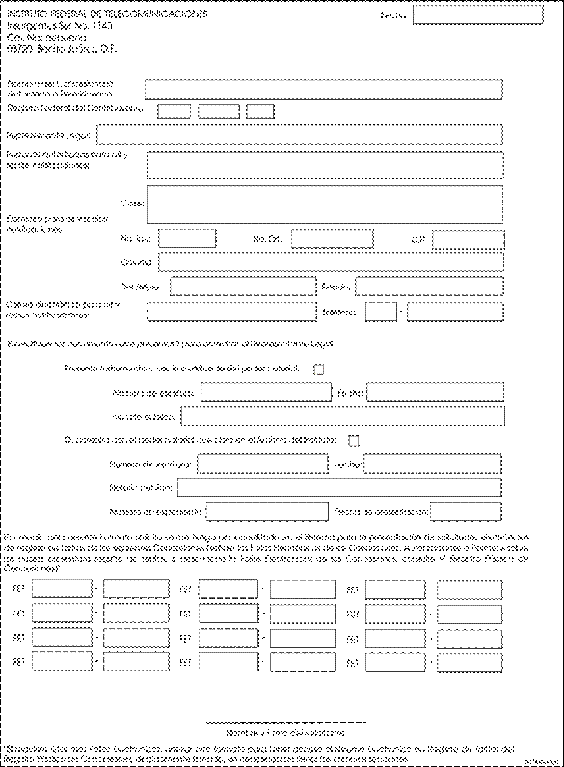

ANEXO B. FORMATO ESPECÍFICO PARA LOS ESQUEMAS DE PREPAGO (Presentar un Formato por cada tarifa o promoción a registrar)

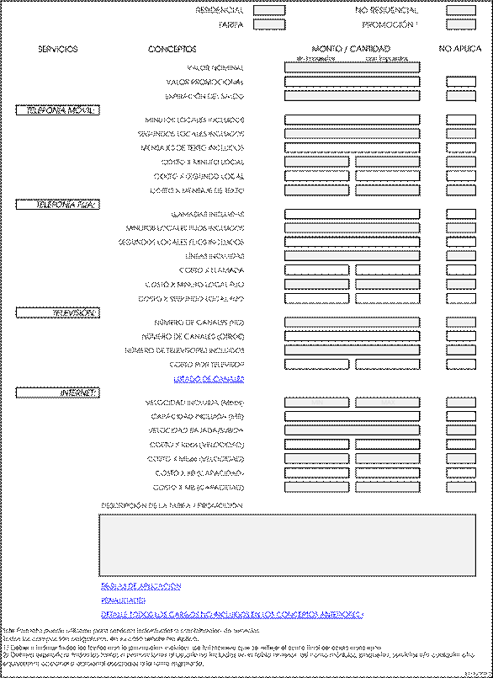
ANEXO B. FORMATO ESPECÍFICO PARA LOS ESQUEMAS DE POSPAGO (Presentar un Formato por cada tarifa o promoción a registrar)

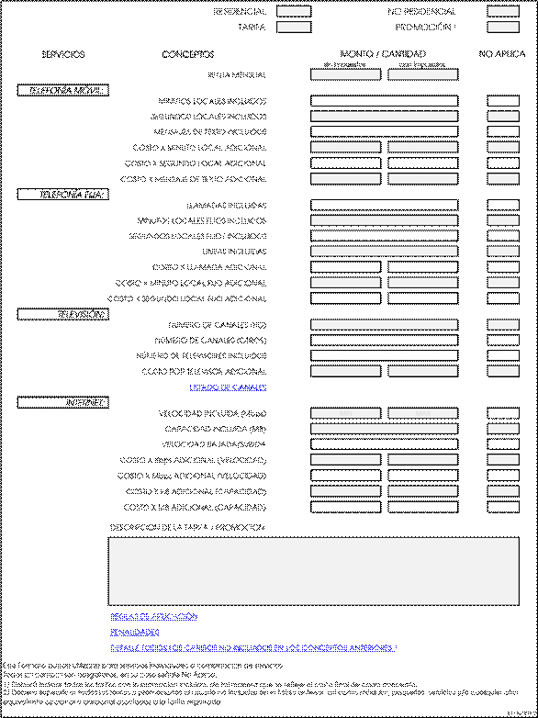

ANEXO B. FORMATO ESPECÍFICO PARA SERVICIOS DIVERSOS (Presentar un Formato por cada tarifa o promoción a registrar)

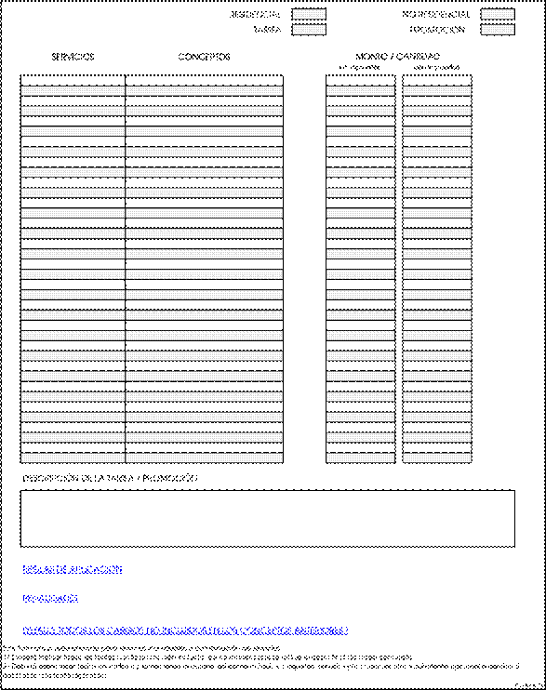

ANEXO B. LISTADO DE CANALES
CANAL | NOMBRE DEL CANAL |  | CANAL | NOMBRE DEL CANAL

ANEXO B. REGLAS DE APLICACIÓN DE LAS TARIFAS Y POLÍTICAS DE COMERCIALIZACIÓN

REGLAS DE APLICACIÓN DE LAS TARIFAS:


POLÍTICAS DE COMERCIALIZACIÓN:

ANEXO B. PENALIDADES
DESCRIPCIÓN:


DETALLE


(R.- 403375)

